«Жизнь нашей группы в декабре»
В декабре мы с ребятами работали над лексическими темами недель:
- «Зима».
В рамках этой темы ребята рассматривали иллюстрации в книгах, заучивали стихи и песни о зиме, разгадывали загадки. Так же были проведены занятия по этой теме: лепка, аппликация и рисование.

Лепка: «Пугало в зимней одежде».

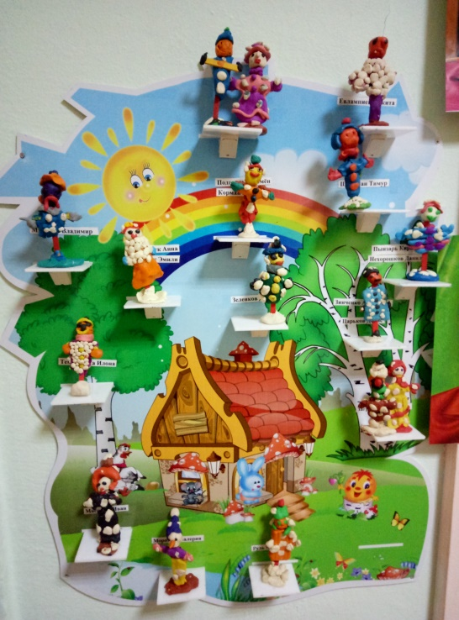

Аппликация: «Цветочные снежинки».

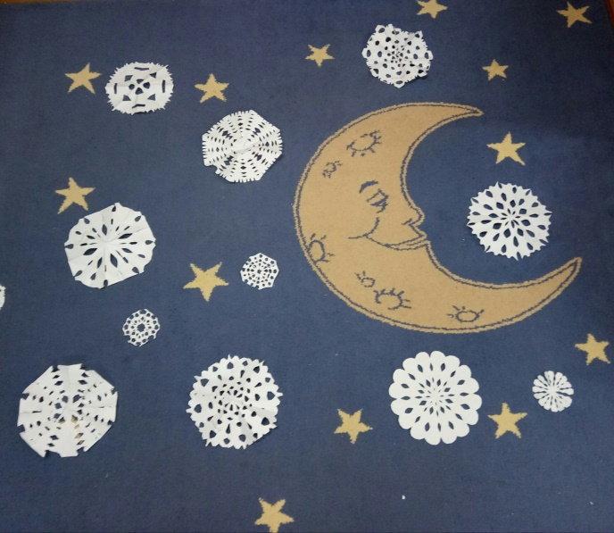

Рисование: «Морозные узоры на окне».

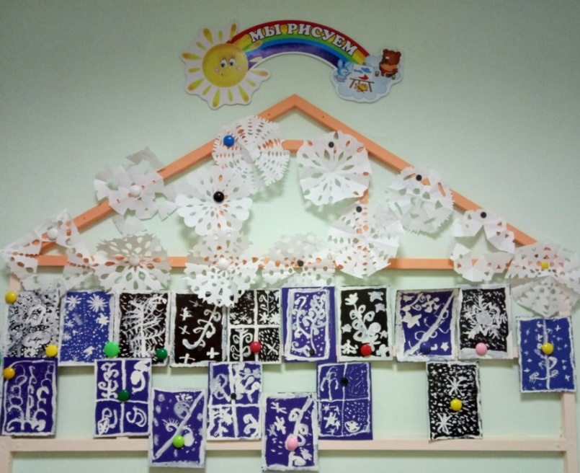

Встреча с интересными людьми:
В течение этой зимней недели к нам с ребятами в гости приходила Калинина Татьяна Анатольевна. Она с ребятами провела мастер – класс по рисованию зимнего пейзажа постелью. Сначала ребята все вместе рисовали коллективную работу, затем нарисовали маленькую картинку для себя.
Вот несколько фото:
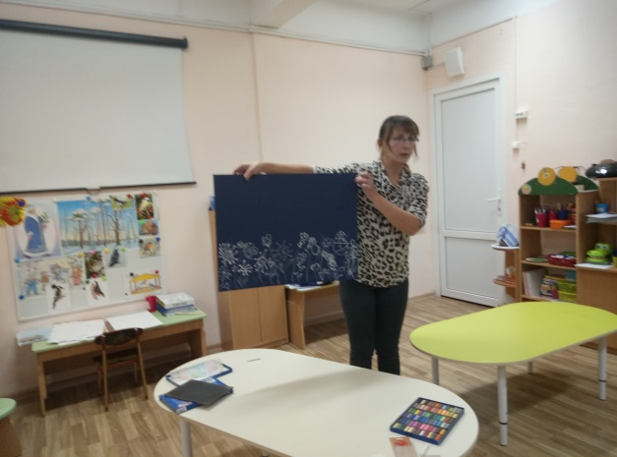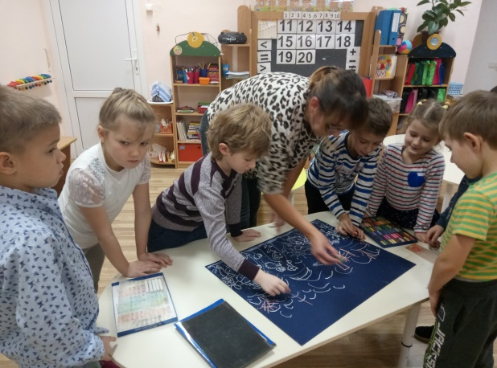

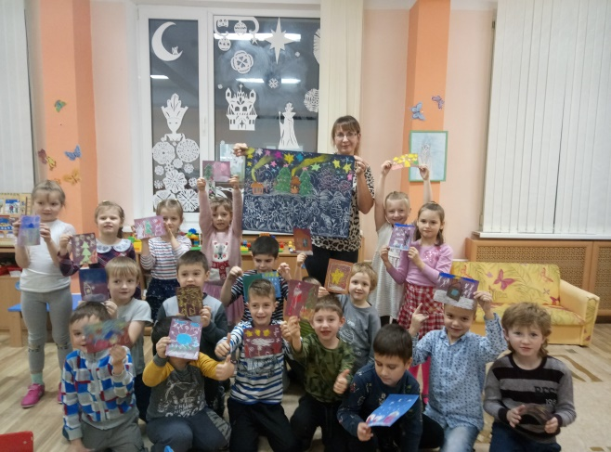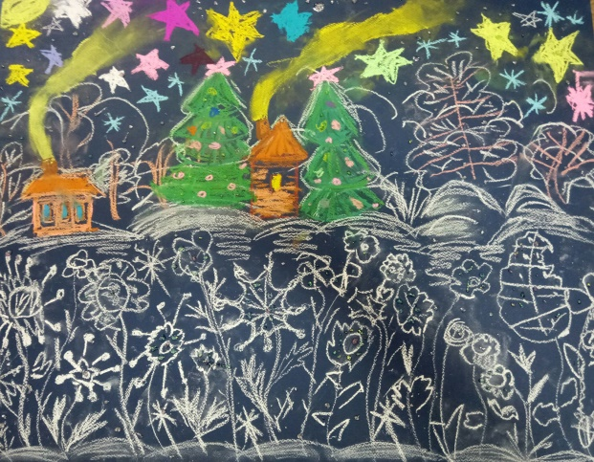

2.«Зимующие птицы».
В рамках этой темы ребята рассматривали иллюстрации в книгах, заучивали стихи и песни о зимующих птицах, разгадывали загадки. Так же были проведены занятия по этой теме: лепка, аппликация и рисование.

Лепка: «Сорока - белобока».

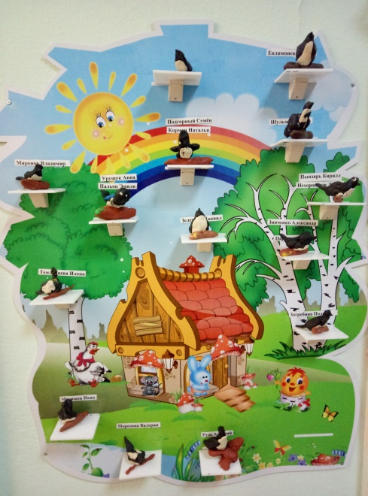

Аппликация: «Снегири и синички».

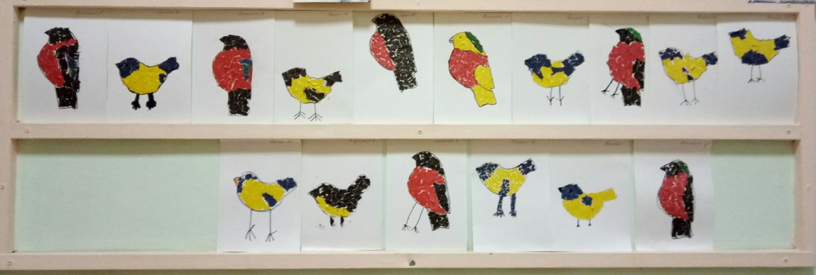
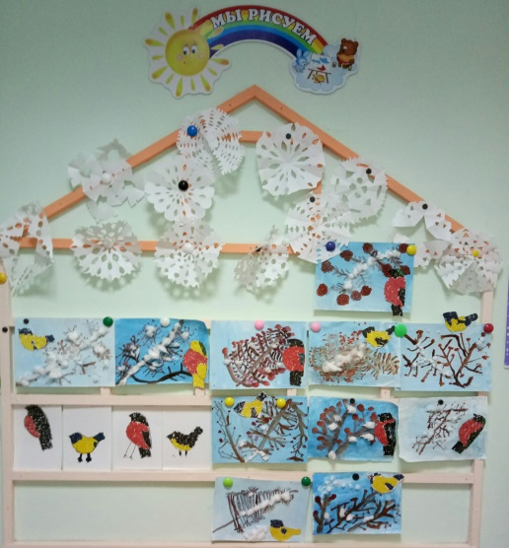
Рисование: «Снегири на ветке».

Акция: «Покорми птиц зимой».
В рамках этой недели мы с ребятами провели акцию: «Покорми птиц зимой». Мы повесили на детской площадке кормушку и решили кормить птиц каждый день во время прогулки. За помощью обратились к родителям.

Вот несколько фото:
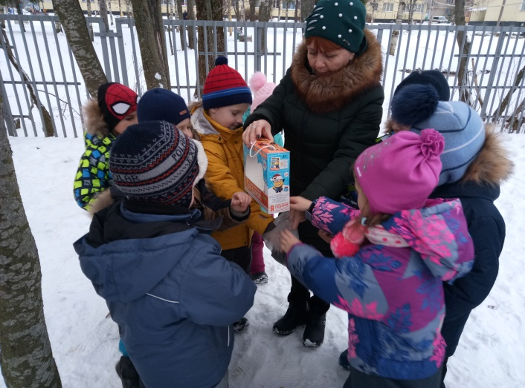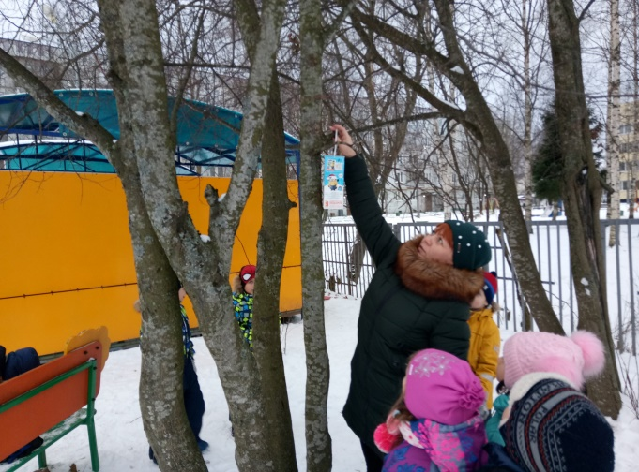

3.«Животные Севера».
В рамках этой темы ребята рассматривали иллюстрации в энциклопедиях, разгадывали загадки, смотрели видео о жизни животных Севера. Были проведены занятия по этой теме: лепка, аппликация и рисование.

Лепка: «Пингвины на льдине».

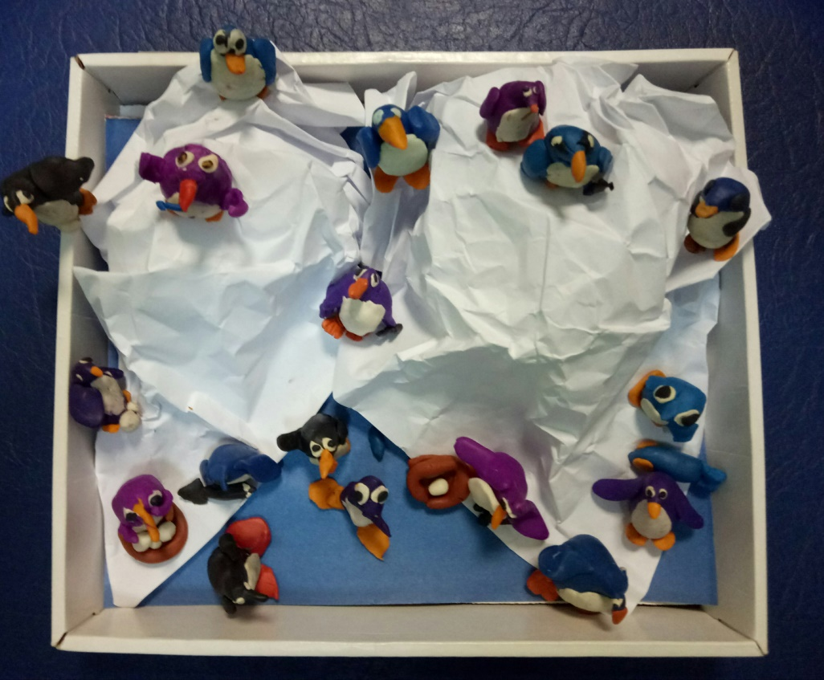

Аппликация: «Белый медведь» и Рисование: «Северное сияние».
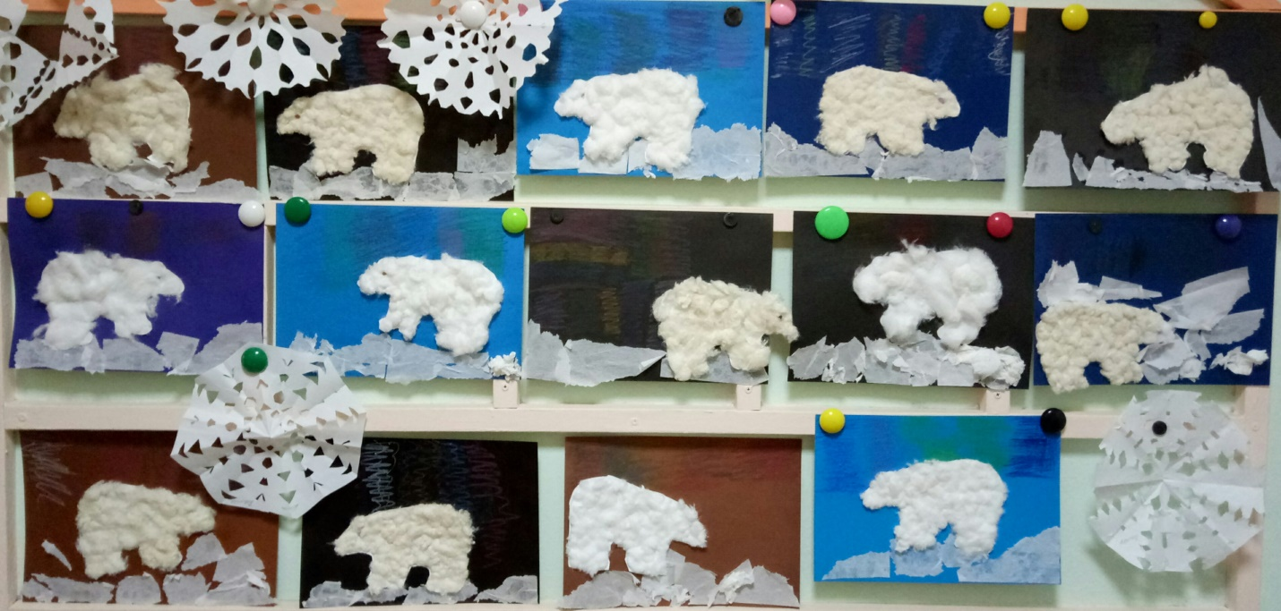
4. «Новый год. Зимние забавы».
В рамках этой темы ребята рассматривали иллюстрации в книгах, новогодние фотографии, заучивали стихи и песни о зиме, Деде Морозе, разгадывали загадки о зимних забавах детей. Так же были проведены занятия по этой теме: лепка, аппликация и рисование.
Лепка: «Ёлкины игрушки».

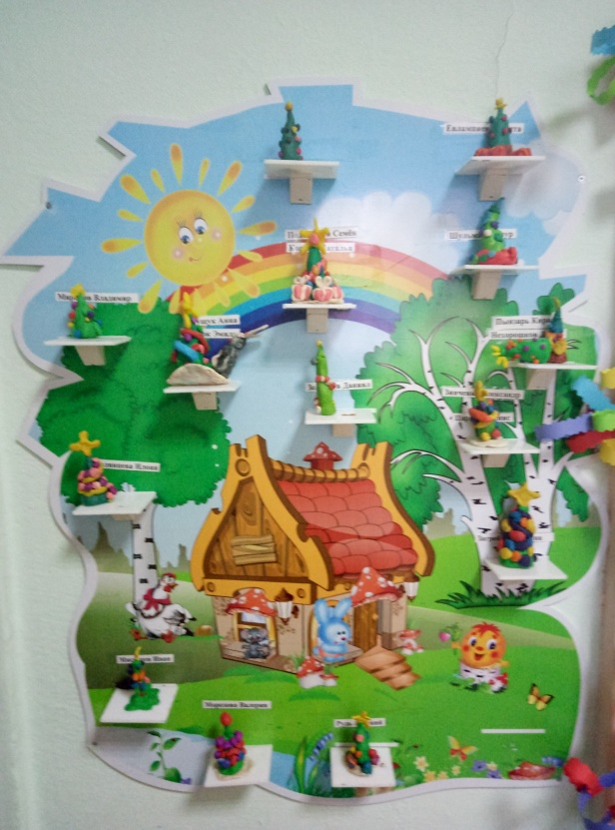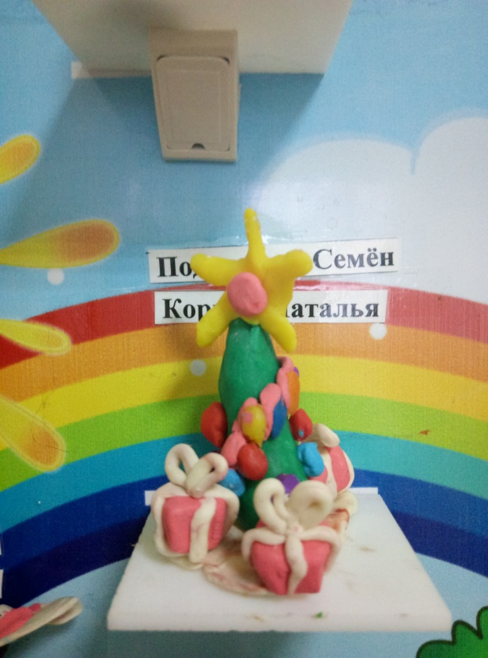

Аппликация с элементами рисования:
«Новогодняя поздравительная открытка - Ёлочка»

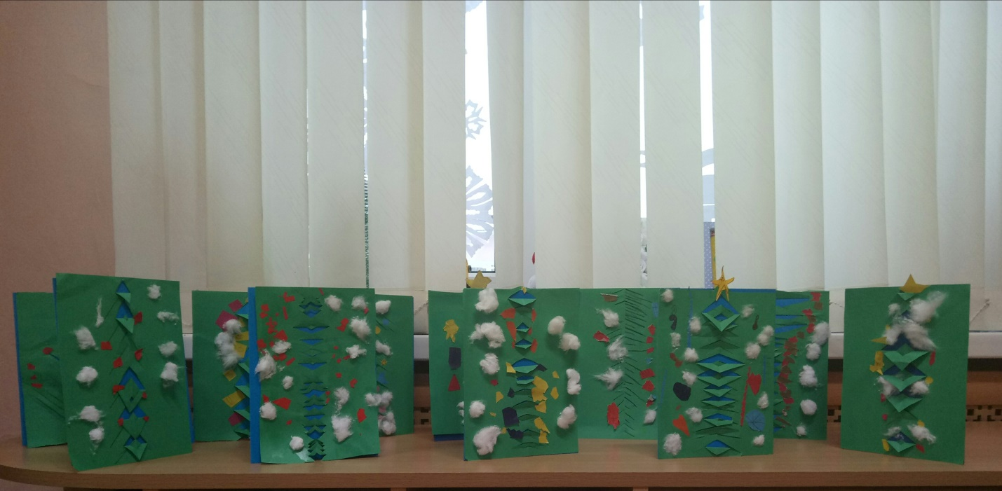
Ребята нашей группы приняли активное участие в новогодней выставке в ДОУ. Активные участники были награждены грамотами. Вот лучшие работы:
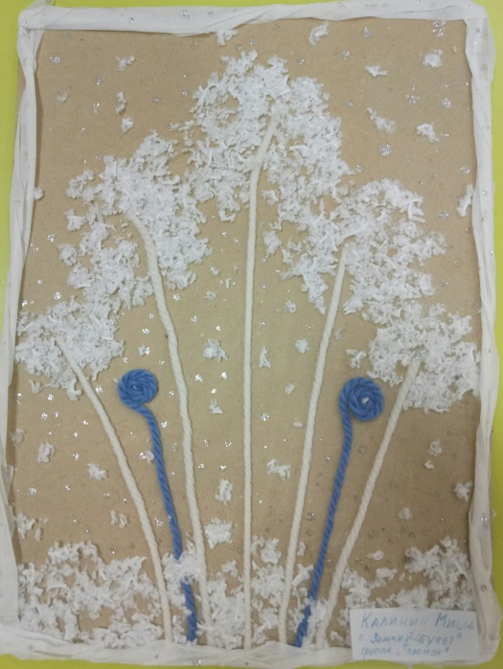
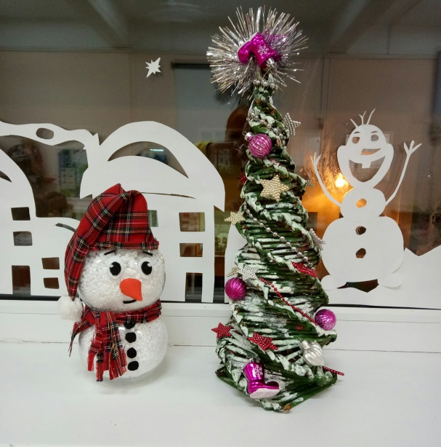

Новогоднее развлечение: «Спящая красавица».
Итогом лексической темы: «Новый год. Зимние забавы» стало Новогоднее развлечение «Спящая красавица». Ребята были очень радостные. На развлечения были приглашены родители. Приходили на праздник сказочные герои.
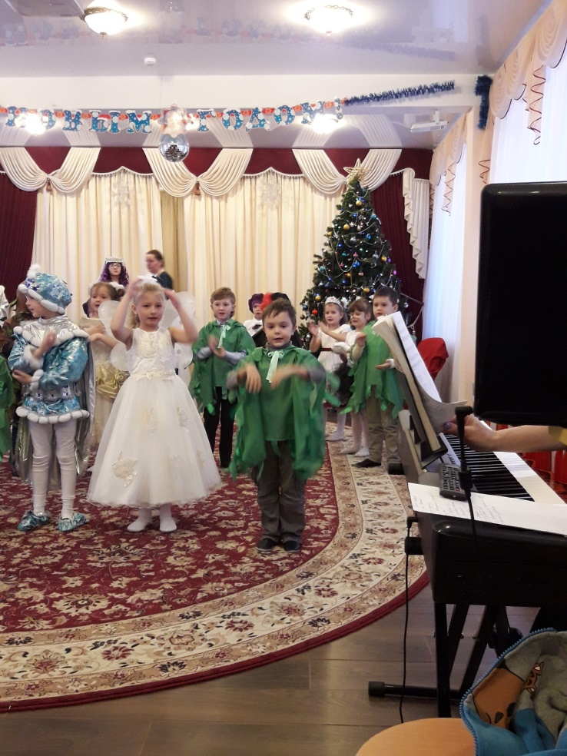
Вот несколько фото с развлечения:
